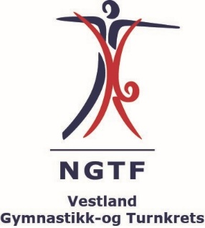

￼
TIL LAGENE!

Bestilling av medaljer til Aktivitetsdag 6 - 10 år 2022.

Returner denne bestillingen innen 1.april til:
kristinamonsen92@gmail.com

_____ stk. bronsekors (2 stevner) à kr. 45,- = kr

_____ stk. sølvkors (4 stevner) à kr. 47,- = kr

_____ stk. gullkors (6 stevner) à kr. 50,- = kr

Til sammen å betale kr

Faktura blir sendt lagvis etter bestilling.

Lag:.............................................................

Bestillingen er sendt av:........................................ Tlf.:..................

Mailadresse:.........................................................

Medaljene kan hentes på STEVNEKONTORET.

